Test zo SJL na prijímaciu skúšku do osemročného gymnázia v šk. roku 2018/2019
2. termín 1. kola - 16. 5. 2019

Práca s textom č. 1

Devínsky hradn_ šašo nebol pekn_! Šašovia nesmel_ b_ť pekn_. Pánom najväčšmi v_hovoval človek so spotvoren_m telom, ktorý však nedostatok telesnej krás_ nahrádzal b_str_m vtipom alebo aspoň vtipnou bezočivosťou. O šašovi Wigandov_ sa povrávalo, že ho kedysi chcel čert napoly roztrhnúť. V slepej zlosti mu schmatol jednu nohu, namiesto druhej však ch_til bradu. Šašo teda chodí s jednou nohou o poznanie dlhšou.
( Ján Domasta: Devínsky šašo a jeho chovanica)

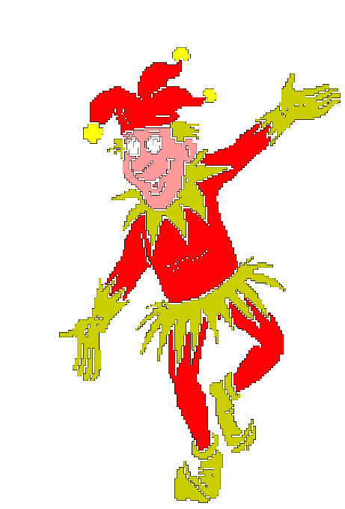
Úlohy k textu č. 1

1. Doplň do textu chýbajúce i/í alebo y/ý.
2. Z textu vyplýva, že
a) Šašovia mohli vyzerať pekne, ale museli byť vtipní.
b) Šašovia nesmeli byť vtipne bezočiví.
c) Pánom najväčšmi vyhovoval vtipný šašo s nejakým telesným nedostatkom.

3. Z textu vypíš
a) z prvej vety 1 vzťahové prídavné meno__________________________________
b) 1 podstatné meno, ktoré sa skloňuje podľa vzoru kosť__________________
c) 1 podstatné meno, ktoré sa skloňuje podľa vzoru žena__________________
d) 1 radovú číslovku ____________________________
e) 1 osobné zámeno _____________________

4 . Z textu vypíš prídavné meno, ktoré je zároveň vybraným slovom a urč jeho rod, číslo, pád a vzor: ____________________________________________________________________

5. Z poslednej vety textu vypíš sloveso a urč jeho osobu, číslo a čas.

6. Urč rod, číslo, pád a vzor podčiarknutých podstatných mien v texte.

Koniec práce s textom č. 1

7. Prepíš všetky slová písaným písmom a dbaj na správnosť veľkých a malých písmen.

KOŠIČAN______________________________________________________________
DOBŠINSKÁ ĽADOVÁ JASKYŇA_________________________________________
STREDOZEMNÉ MORE__________________________________________________
ULICA SLOBODY_______________________________________________________
EURÓPSKA ÚNIA_______________________________________________________
BRATISLAVSKÝ HRAD _________________________________________________

8. Zámená v zátvorke daj do správneho pádu a urč, o aký pád ide. pád
V safari s (my) _____________ bola pani učiteľka. ___________
Zaviedla(my)______________k tým najzaujímavejším zvieratkám. ___________
Cestou domov sa (ja)_______________ chcelo spať. ___________
Odišla spolu s (môj)________________ bratmi. ____________

9. Číslovky napíš slovom.
vlak s 8 vagónmi_______________________________________________
8. kôš zemiakov___________________________________________
skončili 7. ______________________________________________
24. pretekár_________________________________________________

10. Doplň do textu chýbajúce spoluhláskové skupiny(pozostávajú z troch spoluhlások) .
Me______ký život je veľmi rýchly. Úča______íkom rozdali program. Zaslúžili si chutné
občer______enie. Najdlhšie sú letné prá______iny. Navštívili divadelné pre______avenie.

11. K slovám doplň 1 antonymum.
a) hlúpy- c) všade-
b) smiech- d)veľký-

12. Správne pomenuj krátke formy ľudovej slovesnosti.
a) Kto hlboko orie, zlato vyoráva.
b) Dostať sa z blata do kaluže.
c) Suchý apríl, mokrý jún.

13. Doplň definície.
Báseň určená na spievanie je_________________________.
Básnický prostriedok, v ktorom sa prenášajú vlastnosti zo živej bytosti na neživý jav, sa nazýva_______________________.
Vymyslený príbeh, v ktorom dobro víťazí nad zlom, je___________________.
Rozhovor dvoch alebo viacerých postáv sa nazýva_____________________.
Divadlo, v ktorom sú bábky vedené zospodu na paličkách , je________________________.

14. Zaraď názvy diel k jednotlivým žánrom.
Veterný kráľ
Po doline tichý vetrík povieva
Matej kráľ a bača
Ide furman dolinou
Slimák a ružový ker
- Rozprávka – ------------------------------------------------------------------------------------------
- Povesť –------------------------------------------------------------------------------------------------
- Ľudová pieseň ---------------------------------------------------------------------------------------–

Práca s textom č. 2

My, ktoré ešte máme oči
ako dve Božie studničky,
kam radosť chodí vo dne v noci
na živú vodu pre sníčky,

my, ktoré ešte máme líčka
ako tá tráva za rána-
my vieme, čo je modlitbička.
Vieme to rovno od Pána. (M. Rúfus: Deti a modlitbička - úryvok z básne)

15. Z básne vypíš
a) 1 personifikáciu _____________________________________
b) 1 zdrobneninu ______________________________________
c) 1 prirovnanie _______________________________________
d) druh rýmu _________________________________________
e) počet strof v ukážke _________________________________

